Kinematika
216

Pohyb hmotného bodu je dán rovnicí :

$$s=\frac{1}{6}t^{3}−2t^{2}+8t−7,5\left(m,s\right)$$

a) Jakou dráhu urazí hmotný bod za $t=3s$?
b) Najděte rovnici rychlosti.
c) Jaká je počáteční rychlost $v_{0}$?
d) Jaká je rovnice zrychlení ?
e) Jaké je počáteční zrychlení $a_{0}$?
f) Ve kterém okamžiku je zrychlení nulové?
g) Jaký je graf závislosti : dráhy na čase,
rychlosti na čase,
zrychlení na čase?

$$\begin{aligned}\left[ a) s = 3 m; b) v = \frac{1}{2} t^{2} − 4 t + 8; c) v_{0} = 8 m\text{.}s^{−1} | \right] \\ \end{aligned}$$

--------------------------------------------------------------------------------------------------------------------------------------------

217

Pro rychlost hmotného bodu platí rovnice:

$$v=9t^{2}−8t+3\left(m\text{.}s^{−1},s\right)$$

a) Jakou dráhu urazí hmotný bod v časovém intervalu od $t_{1}=2s$ do $t_{2}=5s$?
b) Kdy je zrychlení hmotného bodu nulové ? Jakou má v tom okamžiku rychlost?
c) Ve kterém okamžiku je hmotný bod v klidu?

$$\left[ a) s = \text{276} m; b) t = \frac{4}{9} s; c) \text{nikdy} \right]$$
--------------------------------------------------------------------------------------------------------------------------------------------

225

Pohyb bodu v prostoru je dán rovnicí:

$\begin{aligned}x=a\text{sin}wt \\ y=b\text{cos}wt \\ z=c\end{aligned}$ ,

kde a, b, c jsou konstanty.

Najděte rovnici trajektorie.

$$\left[ \frac{x^{2}}{a^{2}} + \frac{y^{2}}{b^{2}} = 1 \right]$$

--------------------------------------------------------------------------------------------------------------------------------------------

227

Vyšetřete pohyb hmotného bodu, jehož polohový vektor $\bar{r}$ závisí na čase podle rovnice:

$\bar{r}=\bar{i}A\text{cos}bt+\bar{j}A\text{sin}bt$,

kde $A=6m,b=\frac{p}{4}s^{−1}$.

a) Určete vektor rychlosti $\bar{v}$
b) Určete velikost rychlosti v
c) Určete směr vektoru rychlosti $\bar{v}$ pomocí jednotkového vektoru
d) Určete vektor zrychlení $\bar{a}$ a jeho velikost
e) Určete tangenciální a normálové zrychlení $a_{n},a_{t}$
f) Určete o jaký pohyb se jedná (tvar dráhy, rychlost, zrychlení)
g) Určete poloměr křivosti R
h) Dokažte, že vektor rychlosti $\bar{v}$ a polohový vektor $\bar{r}$ jsou vzájemně
kolmé
i) Určete fyzikální smysl konstanty b
j) Najděte vektor úhlové rychlosti $\bar{w}$ a dokažte, že $\bar{w}$ je kolmé na rovinu, ve které se pohyb děje a tedy $\bar{w}\hat{\bar{v}},\bar{w}\hat{\bar{r}}$

$$\begin{aligned}\left[ a) \vec{v} = \frac{3 π}{2} \left( − \vec{i} \text{sin} \frac{π}{4} t + \vec{j} \text{cos} \frac{π}{4} t\right) | \right]\left[ b) \left| v \right| = \frac{3}{2} π \left( m\text{.}s^{−1 }\right) | \right]\left[ c) τ = − \vec{i} \text{sin} \frac{π}{4} t + j \text{cos} \frac{π}{4} t | \right]\left[ d) a = \frac{3}{8} π^{2} \left( − \vec{i} \text{cos} \frac{π}{4} t − j \text{sin} \frac{π}{4} t \right) ; \left| a \right| = \frac{3}{8} π^{2} \left( m\text{.}s^{−2 }\right) | \right]\left[ e) a_{t} = 0 ; a_{n} = \frac{3 π^{2}}{8} \left( m\text{.}s^{−2 }\right) | \right]\left[ f) R = 6 m | \right] \\ \end{aligned}$$

--------------------------------------------------------------------------------------------------------------------------------------------

228

Plavec, který v klidné vodě plave rychlostí $0,5m\text{.}s^{−1}$ plave v řece, tekoucí rychlostí $0,3m\text{.}s^{−1}$.
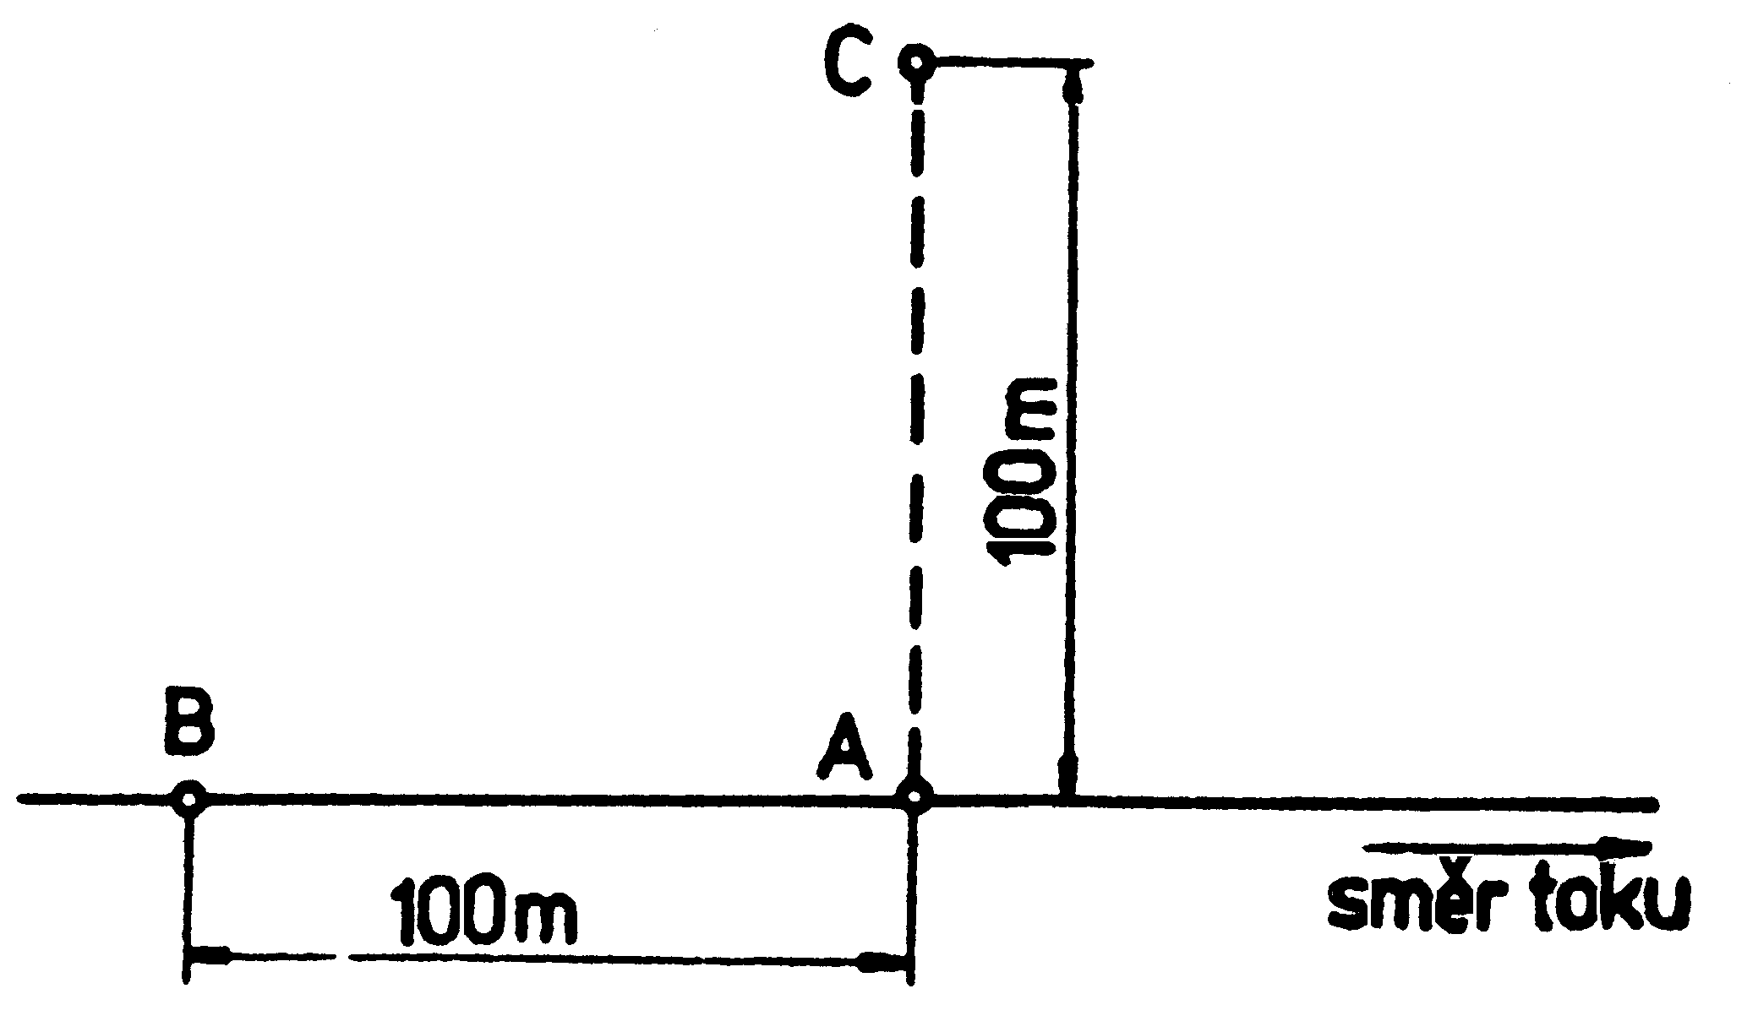
Jakou dobu potřebuje, aby se dostal proti proudu z místa A do místa B vzdáleného 100 m a zpět ?
Jakou dobu potřebuje, má-li doplavat z místa A do místa C, vzdáleného od místa A 100 m ve směru kolmém na směr proudu a zpět?

$$\begin{aligned}\left[ z m\text{ísta } \text{A } \text{do } \text{B:t } = \text{625} s | \right] \\ \end{aligned}$$

--------------------------------------------------------------------------------------------------------------------------------------------

234

Dvě tělesa se pohybují po přímce proti sobě s konstantním zrychlením $a_{1}=6m\text{.}s^{−2}$, $a_{2}=4m\text{.}s^{−2}$. Jejich počáteční rychlosti jsou $v_{\text{01}}=\text{10}m\text{.}s^{−1}$, $v_{\text{02}}=\text{15}m\text{.}s^{−1}$. Počáteční vzdálenost obou těles je $s=\text{750}m$.

Najděte čas, za který se obě tělesa střetnou.

$$\left[ t = \text{10} s \right]$$

--------------------------------------------------------------------------------------------------------------------------------------------

235

Těleso, pohybující se přímočaře s konstantním zrychlením, urazí vzdálenost
s = 180 m mezi body A a B za t = 6 s.
Jeho rychlost v okamžiku, kdy prochází druhým bodem je $v=\text{45}m\text{.}s^{−1}$.

Jaké je jeho zrychlení?
Jakou rychlost $v_{0}$ mělo v okamžiku, kdy procházelo prvním bodem?

$$\left[ a = 5 m\text{.}s^{−2} ; v_{0} = \text{15} m\text{.}s^{−1}\right]$$

--------------------------------------------------------------------------------------------------------------------------------------------

236

Tramvaj se dává do pohybu s konstantním zrychlením $a=0,3m\text{.}s^{−2}$.

Za jakou dobu urazí první metr své dráhy?
Za jakou dobu urazí desátý metr své dráhy?
Jaká je její rychlost na konci desátého metru dráhy?

$$\left[ t_{1} = 2,\text{58} s ; t_{\text{10}} = 0,4 s ; v_{\text{10}} = 2,\text{45} m\text{.}s^{−1} \right]$$

--------------------------------------------------------------------------------------------------------------------------------------------

240

Těleso koná přímočarý pohyb s konstantním zrychlením $a=0,\text{06}m\text{.}s^{−2}$. V čase $t=0$ je $s_{0}=0,5m$, v čase $t_{1}=4s$ je rychlost $v_{1}=0$.

Určete funkční závislost rychlosti tělesa na čase.
Určete polohu tělesa $s_{2}$ v čase $t_{2}=\text{10}s$ a průměrnou rychlost tělesa v době mezi $t_{1}$ a $t_{2}$.

$\left[ v = 6\text{.}{\text{10}}^{−2} t − 0,\text{24} ; s_{2} = 1,1 m ; \bar{v} = 0,\text{18} m\text{.}s^{−1} \right]$

--------------------------------------------------------------------------------------------------------------------------------------------

241

Na absolutně hladkém svahu klouže těleso bez tření dolů. Úhel sklonu je $α={\text{30}}^{0}$, délka svahu je l = 10,2 m.

Jakou konečnou rychlostí dorazí těleso na dolní konec svahu, jestliže jeho počáteční rychlost byla $v_{0}=3m\text{.}s^{−1}$?

Za jaký čas urazí těleso celou dráhu l?

$$\left[ v = \text{10},\text{44} m\text{.}s^{−1} ; t = 1,\text{52} s \right]$$

--------------------------------------------------------------------------------------------------------------------------------------------

242
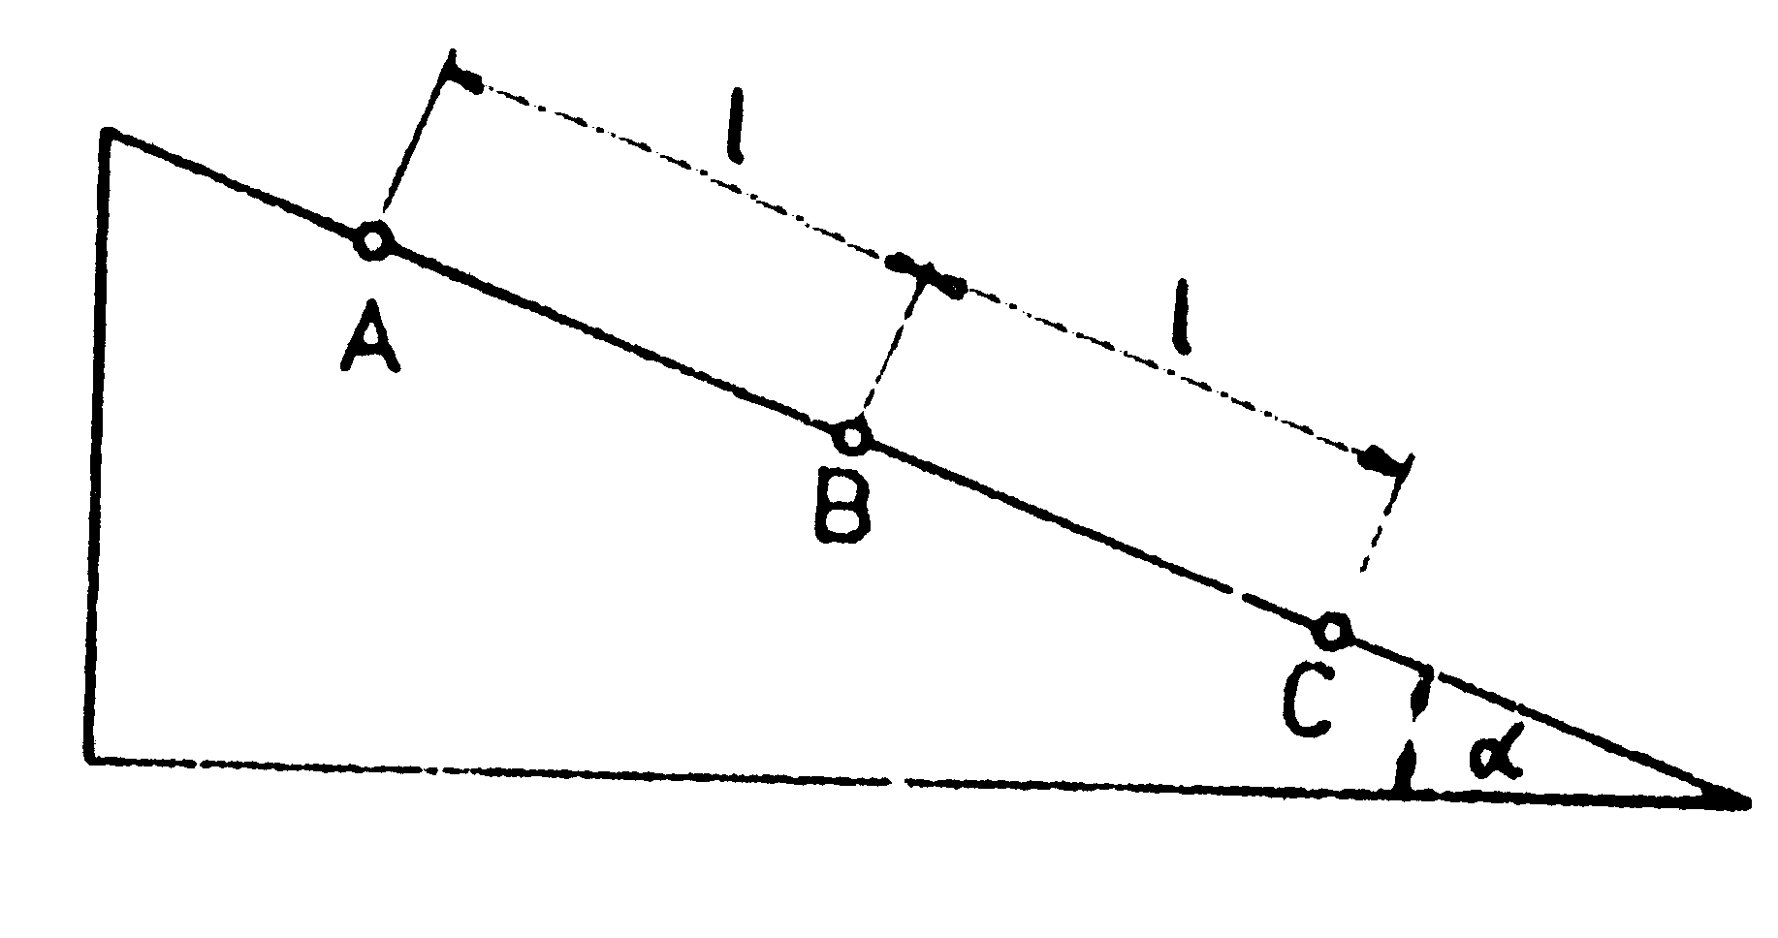
Na nakloněné rovině byly naměřeny dva na sebe navazující úseky, každý o délce $l=3m$. Těleso pohybující se po nakloněné rovině urazí první třímetrový úsek za $0,6s$, druhý za $0,4s$.

Určete úhel sklonu nakloněné roviny.

Tření a odpor prostředí zanedbejte.

$$\left[ α = {\text{33}}^{0}33^{'} \right]$$

--------------------------------------------------------------------------------------------------------------------------------------------

243
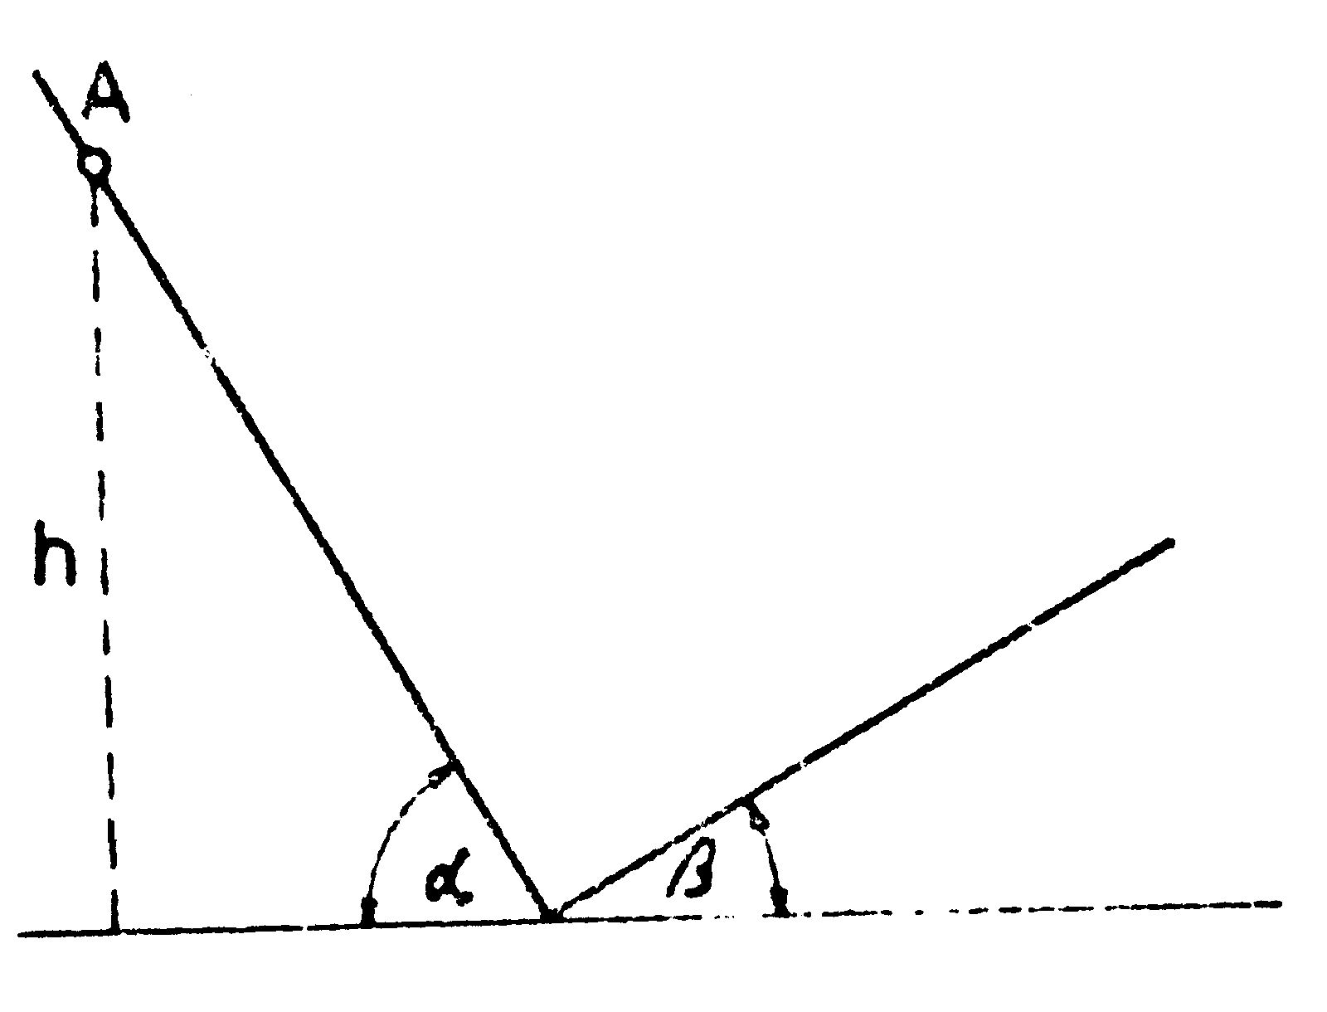
Určete periodu periodického pohybu tělesa, které klouže nahoru a dolů po nakloněných rovinách, svírajících s vodorovnou rovinou úhel $α$, respektive $β$.

V čase $t=0$ je těleso volně spuštěné z bodu A. Poloha bodu A je určena výškou $h$.

Zanedbejte tření a ztráty kinetické energie tělesa při dopadu tělesa z jedné roviny na druhou.

$$\left[ T = 2 \sqrt{ \frac{2 h}{g}} \left( \frac{1}{\text{sin}α} + \frac{1}{\text{sin}β} \right) \right]$$

--------------------------------------------------------------------------------------------------------------------------------------------

244

Těleso volně padá ve vzduchoprázdnu z výšky $h$.

Rozdělte tuto výšku na n částí tak, aby čas pádu tělesa v každé části byl stejný.

Řešte pro $h=\text{245}m,n=5$ .

$$\left[ x_{k} = \frac{2 k − 1}{n^{2}} \text{.} h ; x_{1} = 9,8 m, x_{2} = \text{29},4 m \text{atd}\text{.} \right]$$

--------------------------------------------------------------------------------------------------------------------------------------------

245
Volně padající těleso urazilo v poslední sekundě svého pohybu dráhu h.

Z jaké výšky spadlo?

Odpor neuvažujte.

$$\left[ x = \frac{1}{8 g} {\left( 2 h + g \right)}^{2}\right]$$
--------------------------------------------------------------------------------------------------------------------------------------------

247
Kámen padající ze střechy domu volným pádem letěl okolo okna výšky h
po dobu t.

Určete, jak vysoko je střecha domu nad horním okrajem okna.

$$\left[ x = \frac{1}{8 g t^{2}} \left( 2 h + g t^{2} \right) ^{2}\right]$$

------------------------------------------------------------------------------------------------------------------

250
Kotouč je uveden do rotačního pohybu stanoveného rovnicí

$j={pt}^{2,5}\left(\text{rad},s\right)$.

Určete jeho úhlovou rychlost a úhlové zrychlení po prvních čtyřech sekundách pohybu.
Dále stanovte pro tentýž okamžik obvodovou rychlost a absolutní hodnotu celkového zrychlení hmotných bodů, ležících na kotouči ve vzdálenosti $R=0,5m$ od jeho středu.

$$\begin{aligned}\left[ ω = \text{20} π s^{−1} , ε = 7,5 π^{2} s^{−2} , v = \text{10} π m\text{.}s^{−1} | \right] \\ \end{aligned}$$

--------------------------------------------------------------------------------------------------------------------------------------------

251

Hmotný bod se pohybuje po kružnici o poloměru R = 2 m tak, že

$s=3t^{2}+2t−1\left(m,s\right)$.

Určete absolutní hodnotu jeho zrychlení v čase t = 3 s.

--------------------------------------------------------------------------------------------------------------------------------------------
252

Hmotný bod se pohybuje po kružnici o poloměru R = 0,1 m tak, že jeho úhlová souřadnice $J$ (v radiánech) je dána vztahem

$J=2+4t^{3}$,

kde t je čas měřený v sekundách.

a) Jaké je dostředivé zrychlení $a_{n}$ tohoto bodu v čase $t=2s$?
b) Jaké je jeho tangenciální zrychlení $a_{t}$ ve stejném čase?
c) Při jaké hodnotě $J$ bude jeho celkové zrychlení svírat s poloměrem kružnice úhel $α={\text{45}}^{0}$?

$$\begin{aligned}\left[ a) a_{n} = \text{230},4 m\text{.}s^{−2} | \right]\left[ b) a_{t} = 4,8 m\text{.}s^{−2} | \right] \\ \end{aligned}$$

--------------------------------------------------------------------------------------------------------------------------------------------

253

Hmotný bod na obvodu setrvačníkového kola poloměru R = 2 m se pohybuje podle rovnice

$s=0,1t^{3}\left(m,s\right)$ .

Určete jeho normálové a tečné zrychlení v okamžiku, kdy je jeho rychlost $v=\text{30}m\text{.}s^{−1}$ .

$$\left[ a_{n} = \text{450} m\text{.}s^{−2} , a_{t} = 6 m\text{.}s^{−2} \right]$$

--------------------------------------------------------------------------------------------------------------------------------------------

255

Po vypnutí proudu se otáčela kotva elektromotoru rovnoměrně zpožděně tak, že určitý bod na ní vykonal za 9 sekund 11 otáček a za 15 sekund se po 13 otáčkách zastavil.

Určete úhlové zpoždění $e$ , počáteční úhlovou rychlost $w_{0}$ a počáteční polohu $j_{0}$ uvažovaného bodu.

$$\left[ ε = − \frac{2}{9} π s^{−2} , ω_{0} = \frac{\text{10}}{3} π s^{−1} , ϕ_{0} = π \text{rad} \right]$$

---------------------------------------------------------------------------------------------------------------------------------------

256

a) Dokažte, že jestliže se těleso roztáčí z klidu s konstantním úhlovým zrychlením $e$ kolem pevné osy, dostředivé zrychlení $a_{n}$ libovolného bodu tělesa je přímo úměrné úhlu $j$, o který se těleso otočilo.
b) O jaký úhel $j^{'}$ se těleso otočilo, jestliže celkové zrychlení libovolného bodu svírá s dostředivým zrychlením $a_{n}$ úhel $α={\text{60}}^{0}$?

$$\begin{aligned}\left[ a) a_{n} = 2 ε R ϕ | \right] \\ \end{aligned}$$

---------------------------------------------------------------------------------------------------------------------------------------

257

Na obvodě kladky s poloměrem R, otáčející se kolem vodorovné osy je položeno lanko, na kterém je zavěšeno závaží. Pohyb závaží je určen rovnicí
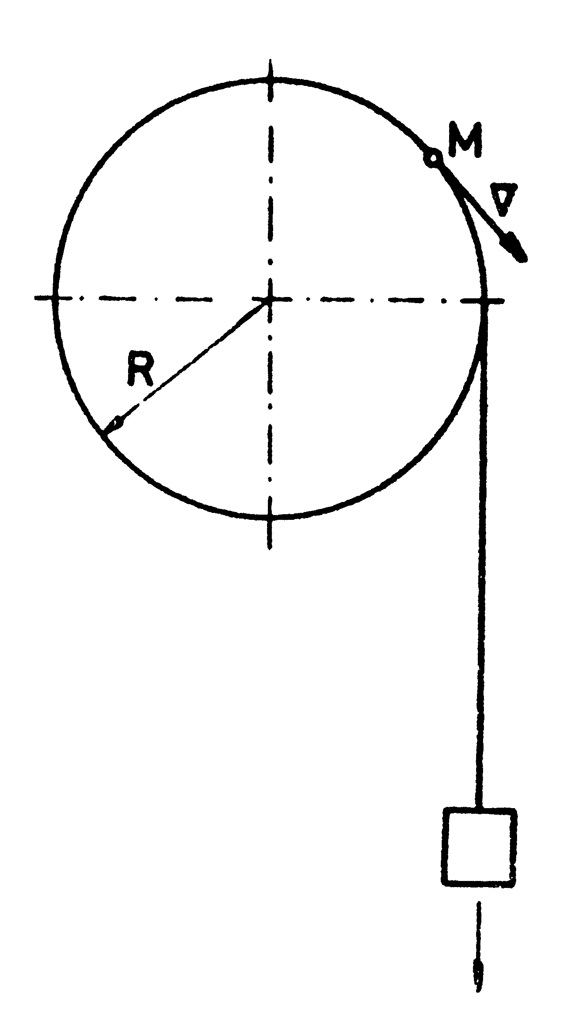

$$s=\frac{1}{2}s\text{.}t^{2}$$

Najděte časovou závislost zrychlení bodu M, ležícího na obvodu kladky.

$$\left[ a^{} = \frac{a}{R} \sqrt{ R^{2} + a^{2} t^{4}} \right]$$

--------------------------------------------------------------------------------------------------------------------------------------------

259

Během doby $t=\text{15}s$ vzrostl počet otáček setrvačníku z hodnoty $n_{1}=\text{100}\text{ot}\text{/min}$ na $n_{2}=\text{220}\text{ot}\text{/min}$.

Vypočtěte úhlové zrychlení setrvačníku za předpokladu, že je konstantní.

$$\left[ ε = 0,\text{837} s^{−2} \right]$$

--------------------------------------------------------------------------------------------------------------------------------------------

260

Koule, která byla původně v klidu, začala v okamžiku t = 0 rotovat s konstantním úhlovým zrychlením.

Za 10 minut nabyla rychlosti, odpovídající frekvenci $2s^{−1}$.

Kolikrát se za tu dobu otočila?

$$\left[ N = \text{600} \text{ot}\text{.}\right]$$

---------------------------------------------------------------------------------------------------------------------------------------

265

Pohyb dělostřeleckého granátu je popsán rovnicemi :

$\begin{aligned}x=\text{250}t\left(m,s\right) \\ y=\text{430}t−4,9t^{2}\left(m,s\right)\end{aligned}$ .

Určete rovnici trajektorie, dobu letu T, dálku vrhu L .

$$\begin{aligned}\left[ y = \text{430} \frac{x}{\text{250}} − 4,9 \frac{x^{2}}{{\text{250}}^{2}} | \right] \\ \end{aligned}$$

267

Hmotný bod vržený počáteční rychlostí $v_{0}$ pod úhlem $α$ opíše ve vzduchoprázdnu parabolu.

Určete velikost a směr rychlosti, tangenciální a normálové zrychlení hmotného bodu v obecném bodě dráhy.

$$\left[ v = \sqrt{ v_{0}^{2} − 2 g y} , a_{t} = \frac{− g \left( v_{0} \text{sin}α − g t \right)}{v} , a_{n} = \frac{g}{v} v_{0} \text{cos}α \right]$$

---------------------------------------------------------------------------------------------------------------------------------------

268

Pod jakým elevačním úhlem se musí vrhnout těleso šikmo vzhůru, aby se výška jeho výstupu rovnala délce doletu?

---------------------------------------------------------------------------------------------------------------------------------------

271

Najděte rovnici tzv. ochranné paraboly, tj. paraboly, která má tu vlastnost, že cíl ležící vně této paraboly nelze zasáhnout střelami vrženými z počátku souřadnic počáteční rychlostí $v_{0}$.

$$\left[ y = − \frac{g}{2 v_{0}^{2}} x^{2} + \frac{v_{0}^{2}}{2 g} \right]$$

---------------------------------------------------------------------------------------------------------------------------------------

273
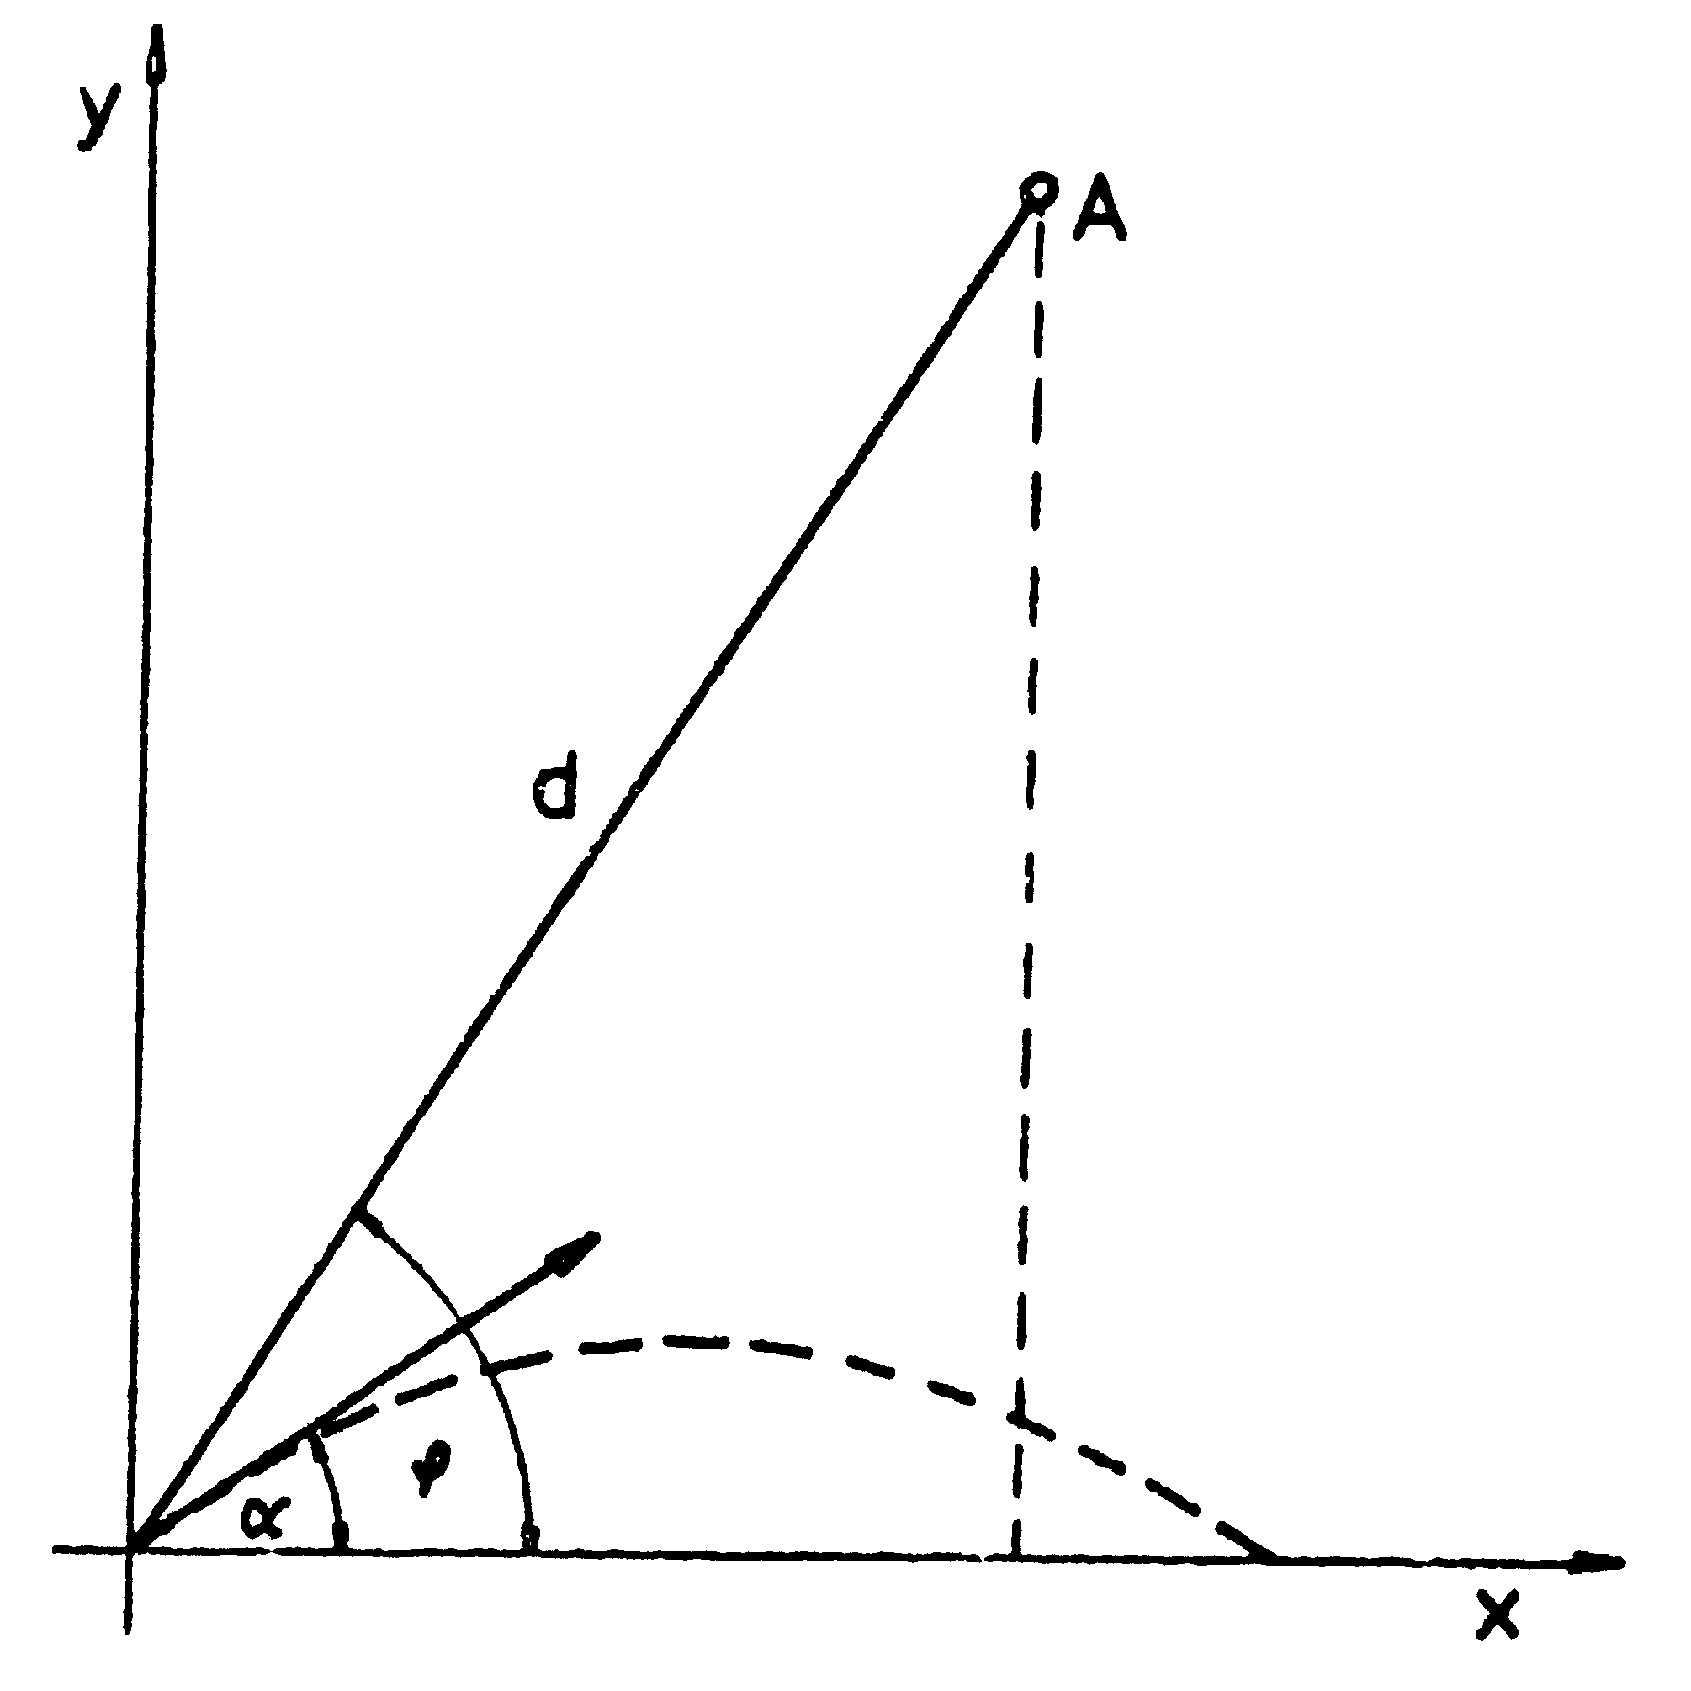
Objekt A v přímé vzdálenosti d pozorujeme pod úhlem ϕ .

Pod jakým úhlem α musíme vystřelit projektil s počáteční rychlostí $v_{0}$, abychom zasáhli objekt, který začne volně padat současně s výstřelem?

Odpor zanedbejte.

$$\left[ α = ϕ \right]$$

---------------------------------------------------------------------------------------------------------------------------------------

274

Rychlost střely můžeme určit z poklesu dráhy $Dh$ na délce $Dl$ při vodorovném výstřelu. Klesání dráhy určíme z průstřelů na dvou štítech postavených za sebou do dráhy střely.
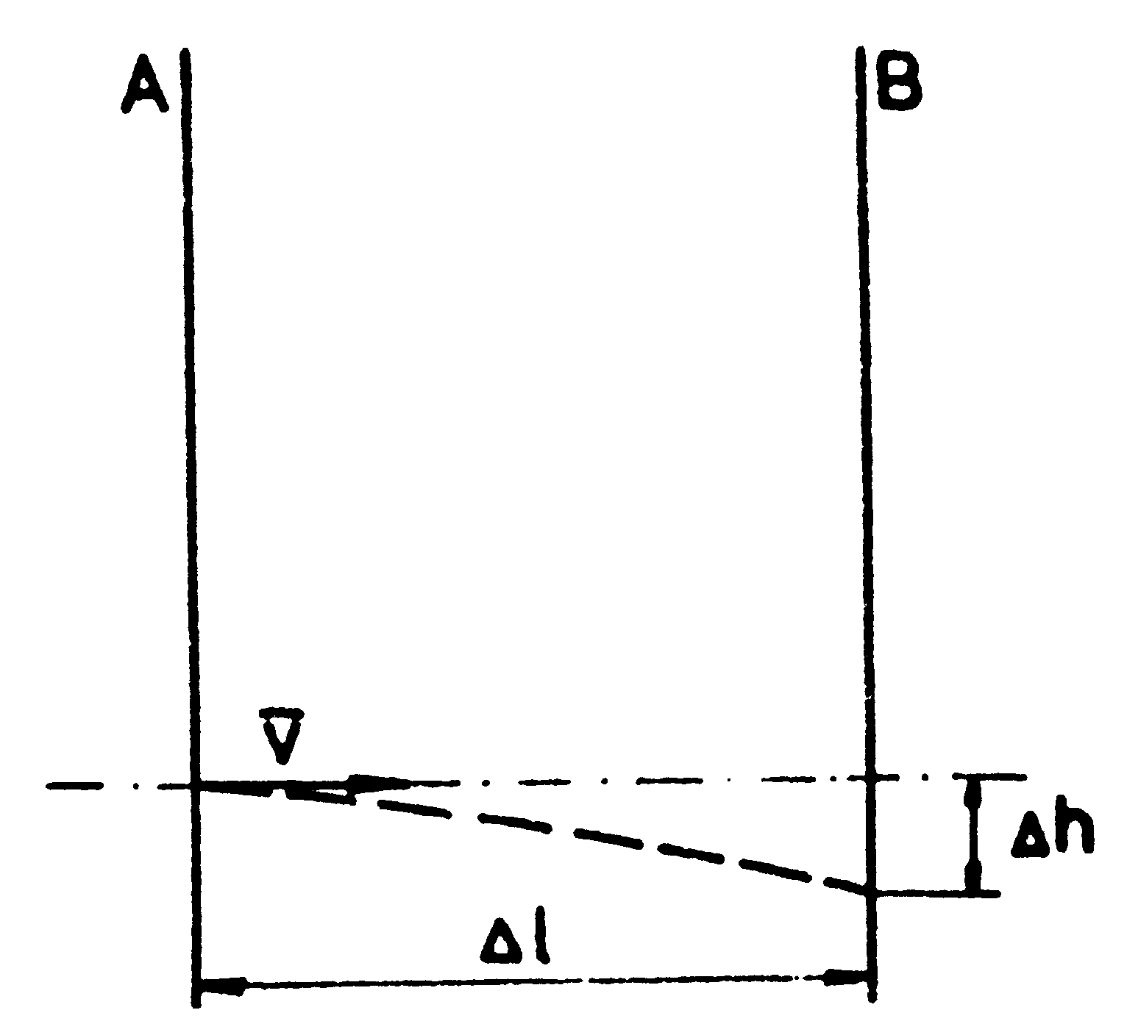

Vypočtěte rychlost střely, jsou-li $Dh$ a $Dl$ známé.

$$\left[ v_{0} = Δ l \sqrt{ \frac{g}{2 Δ h}} \right]$$

--------------------------------------------------------------------------------------------------------------------------------------------

275

Jaká je počáteční rychlost, kterou vrháme těleso v horizontálním směru, jestliže po dvou sekundách pohybu má těleso rychlost rovnající se dvojnásobku počáteční rychlosti?

$$\left[ v_{0} = \text{11},3 m\text{.}s^{−1} \right]$$

--------------------------------------------------------------------------------------------------------------------------------------------

276

U vodotrysku vystoupí voda svisle vzhůru do výšky $h=6,4m$.

Jakou rychlostí $v_{0}$ vytryskává voda z potrubí?
Jaká je doba výstupu vody?

--------------------------------------------------------------------------------------------------------------------------------------------

277

Kámen byl ve vakuu vržen svisle vzhůru počáteční rychlostí $v_{0}=\text{49},\text{05}m\text{.}s^{−1}$. Po t = 2 s byl ze stejného místa vržen druhý kámen se stejnou počáteční rychlostí a taky svisle vzhůru.

Po jakém čase $t_{1}$ od počátku pohybu druhého kamene a v jaké výšce h se oba kameny srazí?

---------------------------------------------------------------------------------------------------------------------------------------

